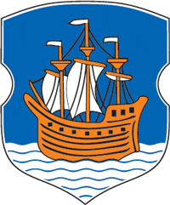
Полоцк – отец городов белорусских
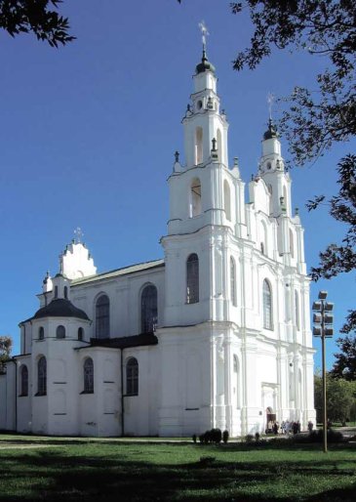
Полоцк – древнейший город восточных славян, колыбель белорусской государственности и культуры. Монументальная архитектура Беларуси начинается с полоцкого Софийского собора, построенного в середине 11 века по заказу князя Всеслава Чародея. Сейчас Софийский собор – музей и концертный зал. В монастыре, основанном святой Евфросиньей Полоцкой, сохранилась жемчужина древнерусской архитектуры Спасо-Евфросиньевская церковь. В стенах бывшего Богоявленского монастыря действует музей книгопечатания. О богатой истории города свидетельствуют памятники князьям Всеславу и Андрею, просветителям Евфросинье Полоцкой и Симеону Полоцкому, первопечатнику Франциску Скорине, героям войны 1812 года и Великой Отечественной войны. Только в Полоцке можно увидеть памятный знак в честь буквы "Ў" и побывать в географическом центре Европы.

Организация:
Сбор: |  | в
Выезд: | -//- | в
Возвращение: | -//- | в
Автобус:
Экскурсовод:

- Дорога до Полоцка (4 часа). Путевая информация;
- Обзорная экскурсия: памятники знаменитым людям и знаменательным событиям истории Полоцка, знак "Центр Европы", бывший иезуитский коллегиум, "домик Петра I", "вал Ивана Грозного", Красный мост и др.;
- Экскурсия по Софийскому собору, Борисов камень;
- Экскурсия по музею книгопечатания и музею-библиотеке Симеона Полоцкого;
- Спасо-Евфросиньевский монастырь (экскурсия, посещение Спасо-Евфросиньевской церкви с мощами Святой, Крестовоздвиженского собора; свободное время).

За дополнительную плату:
Органный концерт в Софийском соборе
Обед в кафе или ресторане

Продолжительность экскурсии: 14 ч.
Протяжённость маршрута: 490 км.

220012, г. Минск, ул. Калинина, д. 7, офис 51
Тел. 280-98-72, 280-83-52,
МТС 8-029- 5177-179, VELCOM 8-029-6176-000
E-mail: pan5@tut.by
Сайт: www.pan-s.by

